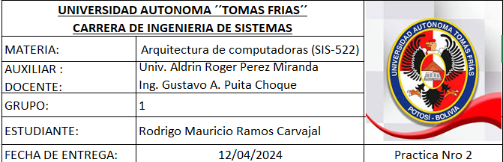

1. ¿Cuál es la diferencia fundamental entre una memoria RAM y una memoria ROM en términos de accesibilidad y volatilidad?

R. La memoria RAM es una memoria de acceso aleatorio y volátil, lo que significa que puede leerse y escribirse rápidamente, pero los datos almacenados en ella se borran cuando se apaga la alimentación del dispositivo. La RAM se utiliza para almacenar temporalmente los datos que el procesador necesita para realizar operaciones y ejecutar programas. Es la memoria principal utilizada en las computadoras y otros dispositivos electrónicos y proporciona un acceso rápido a los datos, lo que permite un funcionamiento más eficiente del sistema.

Por otro lado, la memoria ROM es una memoria de solo lectura y no volátil. Esto significa que los datos almacenados en la ROM no se pueden modificar o borrar fácilmente y permanecen intactos incluso cuando se apaga la alimentación del dispositivo. La memoria ROM contiene instrucciones y datos permanentes que son esenciales para el funcionamiento del sistema, como el firmware o el software del sistema operativo. Estos datos son grabados durante la fabricación y no se pueden alterar durante la vida útil del dispositivo por el usuario común.

2. ¿Qué ventajas y desventajas presentan las memorias estáticas y dinámicas en términos de velocidad, densidad y costo?

R. **Memoria Estática (SRAM):**

Ventajas:

1. Velocidad: La SRAM es más rápida que la DRAM en términos de acceso y tiempo de respuesta. Permite una lectura y escritura más rápidas de los datos.

2. Acceso aleatorio: La SRAM permite un acceso aleatorio a los datos, lo que significa que cualquier ubicación de memoria se puede acceder directamente sin la necesidad de acceder a las ubicaciones anteriores.

3. No requiere refresco: A diferencia de la DRAM, la SRAM no requiere un ciclo de refresco continuo para mantener los datos almacenados, lo que simplifica el diseño y la implementación del sistema.

Desventajas:

1. Densidad: La SRAM es más densa en comparación con la DRAM, lo que significa que requiere más espacio físico para almacenar la misma cantidad de datos.

2. Costo: Debido a su mayor complejidad y densidad, la SRAM es más costosa de fabricar en comparación con la DRAM. Esto se traduce en un mayor costo para los dispositivos que utilizan SRAM.

**Memoria Dinámica (DRAM):**

Ventajas:

1. Densidad: La DRAM es más densa que la SRAM, lo que significa que se puede almacenar más cantidad de datos en un espacio físico menor.

2. Costo: La DRAM es más económica de fabricar en comparación con la SRAM, lo que la hace más accesible y utilizada en una amplia gama de dispositivos electrónicos.

Desventajas:

1. Velocidad: La DRAM es más lenta que la SRAM en términos de acceso y tiempo de respuesta. Requiere ciclos de refresco periódicos para mantener los datos almacenados, lo que introduce una latencia adicional.

2. Acceso secuencial: La DRAM accede a los datos de forma secuencial, lo que significa que se deben leer y escribir los datos en ubicaciones adyacentes. Esto puede ser un inconveniente cuando se necesitan acceder a datos no contiguos.

3. ¿Qué diferencias fundamentales existen entre los módulos de memoria SIMM y DIMM en términos de diseño y capacidad?

R. Los módulos de memoria SIMM (Single In-Line Memory Module) y DIMM (Dual In-Line Memory Module) son dos tipos de módulos de memoria utilizados en computadoras y otros dispositivos electrónicos. Presentan diferencias fundamentales en términos de diseño y capacidad.

Diseño:

1. Configuración física: Los SIMM y DIMM difieren en su configuración física. Los módulos SIMM tienen contactos en un solo lado del módulo, mientras que los módulos DIMM tienen contactos en ambos lados del módulo. Esto se debe a que los módulos DIMM tienen dos canales de datos, lo que les permite ofrecer un mayor ancho de banda.

2. Ranuras de conexión: Los SIMM se insertan en ranuras de conexión más antiguas que se encuentran en ángulo en la placa base. Por otro lado, los DIMM se insertan en ranuras de conexión rectas y más comunes en las placas base modernas.

Capacidad:

1. Capacidad por módulo: Los módulos SIMM generalmente tienen una capacidad más limitada en comparación con los módulos DIMM. Los SIMM típicos tenían una capacidad máxima de 1 o 2 MB, mientras que los DIMM modernos pueden tener capacidades mucho más altas, llegando a varios gigabytes (GB) o incluso terabytes (TB) en algunos casos.

2. Capacidad total del sistema: Debido a su diseño de un solo canal, los módulos SIMM limitan la capacidad total de memoria que se puede instalar en un sistema. Por otro lado, los módulos DIMM ofrecen la capacidad de utilizar múltiples canales de memoria, lo que permite una mayor capacidad total del sistema. Por ejemplo, en una configuración de doble canal, se pueden instalar dos módulos DIMM para duplicar el ancho de banda y la capacidad.

4. ¿Por qué se utiliza la tecnología de Video RAM (VRAM) en los controladores de video de las computadoras y cuál es su función principal?

R. La tecnología de Video RAM (VRAM) se utiliza en los controladores de video de las computadoras debido a sus características específicas que la hacen adecuada para el rendimiento gráfico en tiempo real. La función principal de la VRAM es proporcionar una memoria de acceso rápido y eficiente para almacenar los datos de video necesarios para generar imágenes en la pantalla.

Las razones clave por las que se utiliza la VRAM:

1. Acceso simultáneo: La VRAM permite el acceso simultáneo por parte del controlador de video y el procesador de visualización. Esto significa que mientras el controlador de video está leyendo o escribiendo datos en la VRAM, el procesador de visualización puede acceder a los datos almacenados en la misma VRAM para mostrar las imágenes en la pantalla. Esto permite un rendimiento gráfico más rápido y fluido.

2. Ancho de banda dedicado: La VRAM tiene su propio ancho de banda dedicado para la transferencia de datos, lo que significa que puede transmitir grandes volúmenes de datos rápidamente sin afectar la velocidad general del sistema. Esto es esencial para el procesamiento de gráficos intensivos y la visualización de imágenes de alta resolución y calidad.

3. Almacenamiento de búfer de imagen: La VRAM se utiliza para almacenar los búferes de imagen, que son áreas de memoria donde se almacenan temporalmente los datos de imagen antes de ser procesados y mostrados en la pantalla. Estos búferes permiten realizar operaciones como el renderizado de gráficos en 3D, la composición de imágenes y la reproducción de video de manera eficiente.

4. Acceso rápido y eficiente: La VRAM está diseñada para proporcionar un acceso rápido y eficiente a los datos de video. Utiliza técnicas de acceso de bajo nivel, como lectura y escritura en paralelo, para permitir una transferencia de datos más rápida y su uso específico en aplicaciones gráficas.

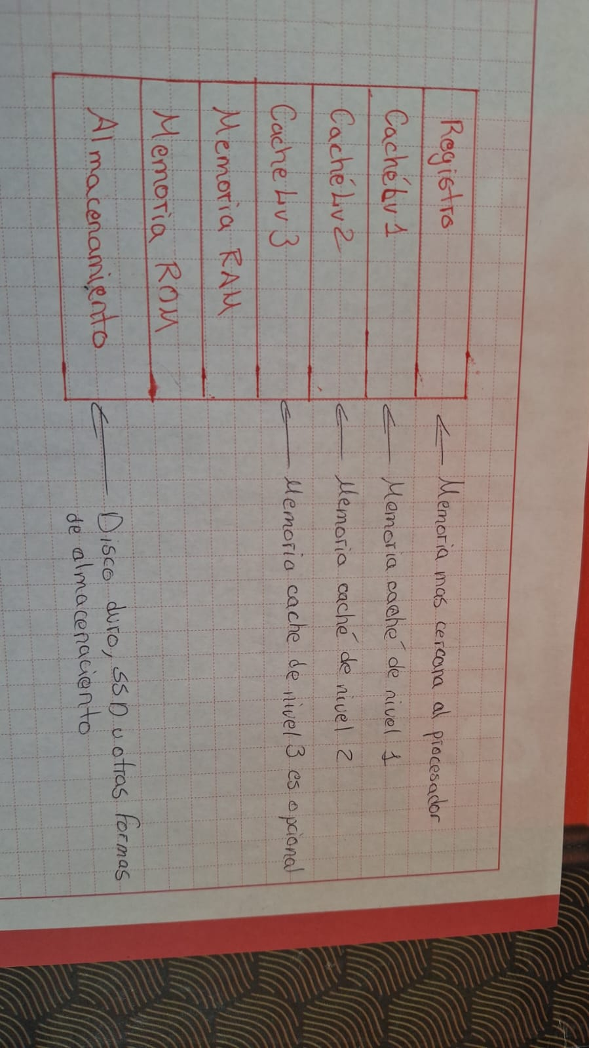5. Dibuja un diagrama que represente la jerarquía de memoria en un sistema informático típico y etiqueta cada nivel con el tipo correspondiente de memoria.

6. ¿Cuáles son los principales algoritmos de sustitución utilizados en la gestión de memoria caché y cómo afectan al comportamiento del sistema?

R. 1. LRU (Least Recently Used): Este algoritmo reemplaza el bloque de caché que no ha sido accedido durante el mayor tiempo. Se basa en la idea de que los datos que no se han utilizado recientemente tienen menos probabilidad de ser utilizados en el futuro cercano.

2. FIFO (First-In, First-Out): Este algoritmo reemplaza el bloque de caché que ha estado presente en la caché durante más tiempo. Los bloques se eliminan en el mismo orden en que fueron cargados en la caché.

3. LFU (Least Frequently Used): Este algoritmo reemplaza el bloque de caché que ha sido accedido con menos frecuencia. Se basa en la idea de que los datos que se han utilizado con menos frecuencia tienen menos probabilidad de ser utilizados en el futuro.

Estos algoritmos afectan al comportamiento del sistema al determinar qué bloques de datos deben ser reemplazados en la caché cuando esta está llena. El rendimiento de la caché puede verse afectado por la elección del algoritmo de sustitución, ya que un algoritmo más eficiente puede minimizar los fallos de caché y mejorar la tasa de aciertos (hit rate), lo que resulta en un mejor rendimiento general del sistema.

7. ¿Cuál es la diferencia entre una memoria flash y una memoria EEPROM en términos de programación y borrado eléctrico?

R. - Memoria Flash: La memoria flash se puede programar y borrar en bloques de datos más grandes. La programación y el borrado de la memoria flash se realizan en forma de páginas o bloques de memoria completos. No es posible programar o borrar una sola ubicación de memoria flash de forma independiente.

- Memoria EEPROM (Electrically Erasable Programmable Read-Only Memory): La memoria EEPROM permite programar y borrar de forma independiente ubicaciones de memoria individuales. A diferencia de la memoria flash, no es necesario borrar bloques completos de memoria para realizar cambios. Esto la hace más flexible para aplicaciones donde se requiere una escritura y borrado selectivo de datos.

8. Muestra una imagen de un chip de memoria RAM e identifique y nombre cada componente importante, como los bancos de memoria, los módulos de datos, etc.

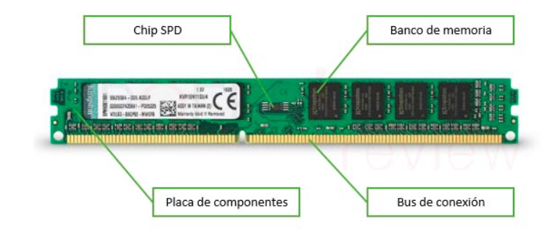

9. Presenta dos imágenes, una de un módulo SIMM y otra de un módulo DIMM, y pide al estudiante que señale las diferencias clave entre ambos en términos de diseño físico y capacidad

Módulo SIMM (Single In-Line Memory Module): Los módulos SIMM tienen contactos en un solo lado del módulo y generalmente tienen 30 o 72 contactos. Tienen una capacidad más limitada en comparación con los módulos DIMM y se utilizan principalmente en sistemas más antiguos.

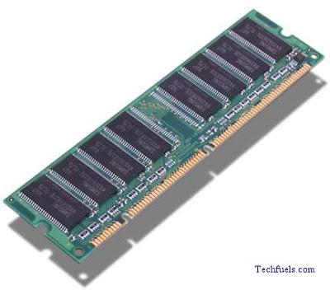

Módulo DIMM (Dual In-Line Memory Module): Los módulos DIMM tienen contactos en ambos lados del módulo y generalmente tienen 168 contactos. Son más comunes en sistemas modernos y ofrecen una mayor capacidad en comparación con los módulos SIMM. Los DIMM también pueden admitir múltiples canales de memoria para un mayor rendimiento.

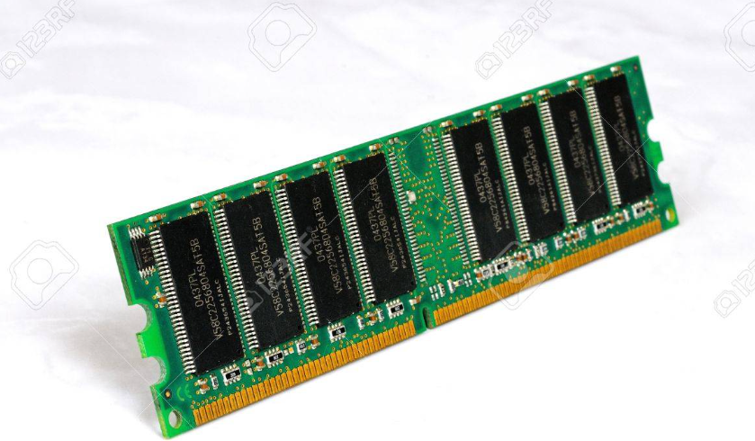

10. ¿Qué diferencias existen entre la memoria caché L1, L2 y L3 en términos de tamaño, velocidad y proximidad al procesador?

R. Caché L1: Es la memoria caché más cercana al procesador y suele estar dividida en caché de instrucciones (L1i) y caché de datos (L1d). Tiene menor tamaño en comparación con la caché L2 y L3, pero ofrece la menor latencia de acceso y la mayor velocidad de transferencia de datos.

Caché L2: Es una memoria caché adicional que se encuentra entre la caché L1 y la memoria principal (RAM). Tiene mayor capacidad que la caché L1 y ofrece una latencia de acceso más alta que la L1, pero aún más rápida que la memoria RAM.

Caché L3: Es una memoria caché de nivel superior que se encuentra entre la caché L2 y la memoria RAM. Tiene una mayor capacidad que la caché L2 y generalmente se comparte entre varios núcleos de procesador. Tiene una latencia de acceso más alta que la caché L1 y L2, pero aún más rápida que la memoria RAM.

En general, la caché L1 es la más rápida pero tiene menor capacidad, mientras que la caché L2 y L3 tienen mayor capacidad pero mayor latencia de acceso. La proximidad al procesador disminuye a medida que se avanza desdenivel de caché, con la caché L1 siendo la más cercana al procesador y la caché L3 siendo la más alejada.